新 书 推 荐

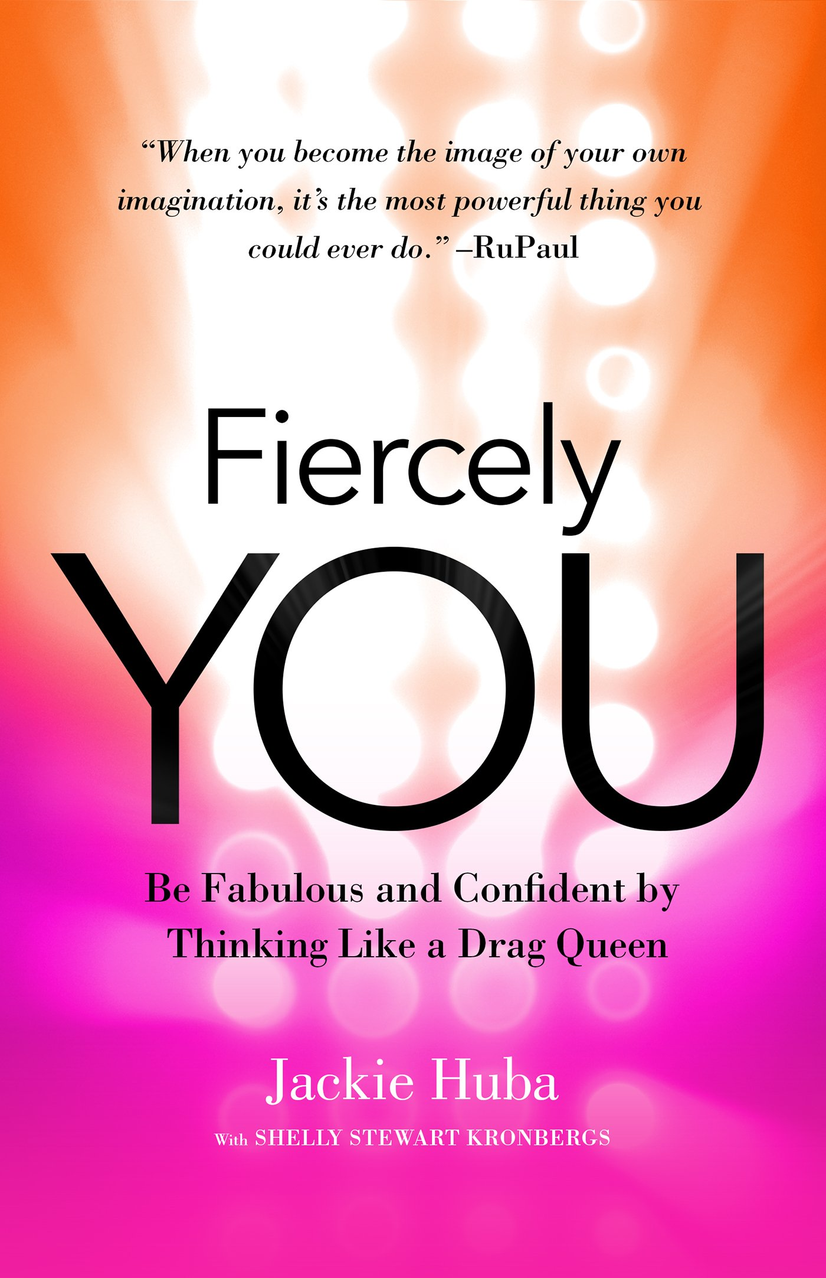
中文书名：《像变装皇后一样魅力非凡、自信无比》
英文书名：Fiercely You: Be Fabulous and Confident by Thinking Like a Drag Queen
作 者：Jackie Huba and Shelly Stewart Kronbergs
出 版 社：Berrett-Koehler Publishers
代理公司：ANA
页 数：240页
出版时间：2016年8月
代理地区：中国大陆、台湾
审读资料：电子稿
类 型：励志

主要卖点：

- 从娱乐角度探讨严肃话题：作者用一种极具创造力、好玩有趣的方式，帮助女性克服缺乏自信、规避风险的问题。

- 切实可行的策略：书中介绍了5种策略，即使你从来没有穿过亮片装，也能像变装皇后一样无所畏惧、魅力非凡。

内容简介：

我们每个人都希望自己魅力非凡。但在通常情况下，恐惧和质疑会阻碍我们追求梦想，实现目标。杰基·胡巴就发现自己处于这种情况之下。在人生的最低谷，她迷迷糊糊地闯进了变装皇后的精彩世界。令她大为惊讶的是，她竟然受到了鼓舞和激励。

杰基发现，变装皇后都超级自信，勇敢无畏，强大有力，毫不掩饰，活出真我，从不道歉，从不妥协。于是，她沉浸在变装皇后的世界里，最终成为了一名女性变装皇后——“三一夫人”。

这是一部极具创意的作品，让你用有趣的方式解决严肃的问题，也就是女性常有的缺乏信心、承担风险等问题。杰基不但结合了自己的亲身经历，还采访了世界顶尖的变装皇后，提供了变得勇敢无畏的五大关键要素，将帮助读者找到真正的勇气，无视别人的批评，过上自己想要的生活——而且既不用戴假发，也不用穿亮片装。

杰基热情邀请读者加入一个由妇女组成的社区，成员互相支持、互相帮助，从行业中最顶尖的专家那里学习如何变得勇敢无畏。

这不是一部教你成为变装皇后的指南，而是一部生活指南——但从某种意义上说，所有的生活都是变装。正如世界上最著名的扮装皇后鲁保罗（RuPaul）所说：“我们生来赤身裸体，剩下的就是变装了。”

本书由杰基·胡巴和雪莉·斯图尔特·克罗伯格斯合著。杰基提出了五大关键要素，雪莉则解释了支撑每个要素的心理学研究成果，将帮助读者变成自己真正想成为的样子。

目录：
引言：学做变装皇后
第一部分
- 勇敢无畏的必要性
- 从勇敢无畏的变装皇后身上学习
- 变得勇敢无畏
第二部分
- 关键之一：创造自己的个性
- 关键之二：每天看着绚丽无比
- 关键之三：摆好姿势，展现力量
- 关键之四：别管其他人说什么
- 关键之五：越来越好！
结论：每天都是变装皇后
尾声：TED讲坛上的变装皇后
变装皇后入门：了解你女性的一面
变装皇后术语表

作者简介：

杰基·胡巴（Jackie Huba）著有3部作品，其中包括《忠诚度怪兽：Lady Gaga如何将粉丝变成狂徒》（Monster Loyalty: How Lady Gaga Turns Followers into Fanatics）。她与惠而浦、迪士尼、美国运通、探索通信等顶级品牌如合作，帮助他们提高客户群体的忠诚度。她是福布斯网站Forbes.com的撰稿人，她的文章还经常刊登在《华尔街日报》、《纽约时报》和《商业周刊》上。

雪莉·斯图尔特·克罗伯格斯（Shelly Stewart Kronbergs）是私人执业婚姻与家庭治疗师。

谢谢您的阅读！
请将回馈信息发至：俞晓宁（Winnie Yu）
安德鲁﹒纳伯格联合国际有限公司北京代表处
北京市海淀区中关村大街甲59号中国人民大学文化大厦1705室, 邮编：100872
电话：010-88810959
传真：010-82504200
Email: winnie@nurnberg.com.cn
网址：www.nurnberg.com.cn
微博：http://weibo.com/nurnberg
豆瓣小站：http://site.douban.com/110577/

